Diseño en monitores (width > 900px):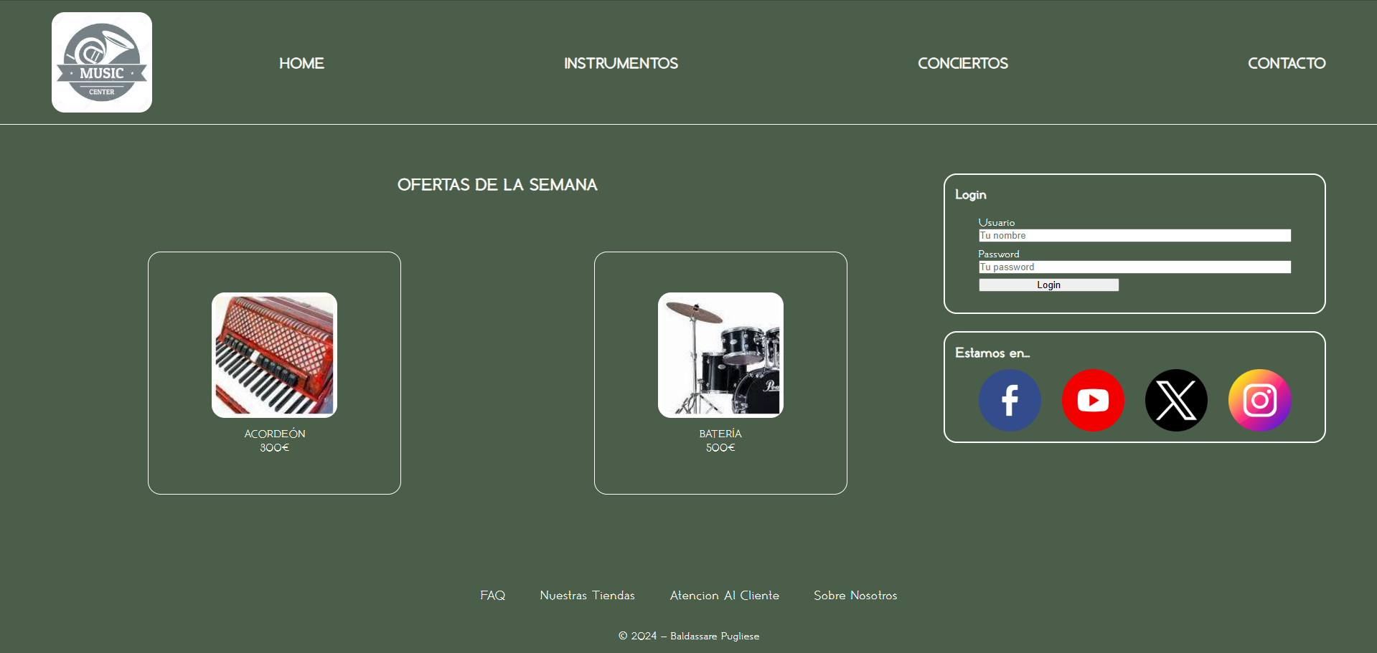

Diseño en teléfonos (width < 900px):

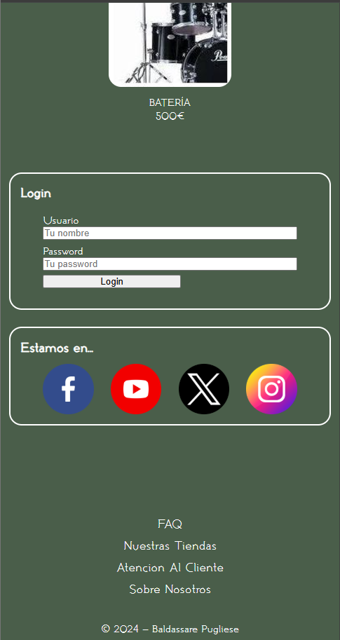

Para que la página funcione correctamente solo bastará con descomprimir el archivo y abrir el archivo index.html